Тема: Уравнение состояния идеального газа. Газовые законы

Цель: применять уравнения состояния идеального газа, газовые законы при решения прикладных задач.
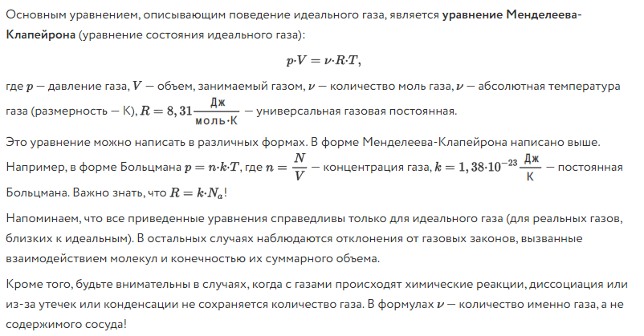

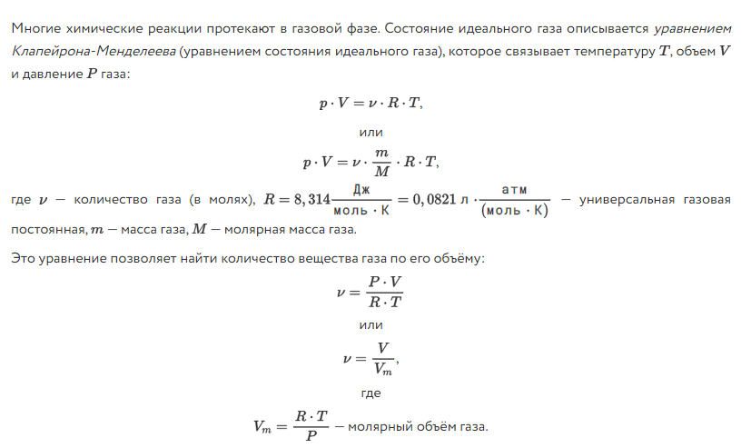
Газовые законы

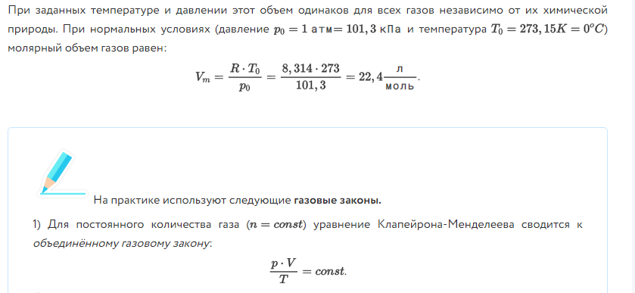

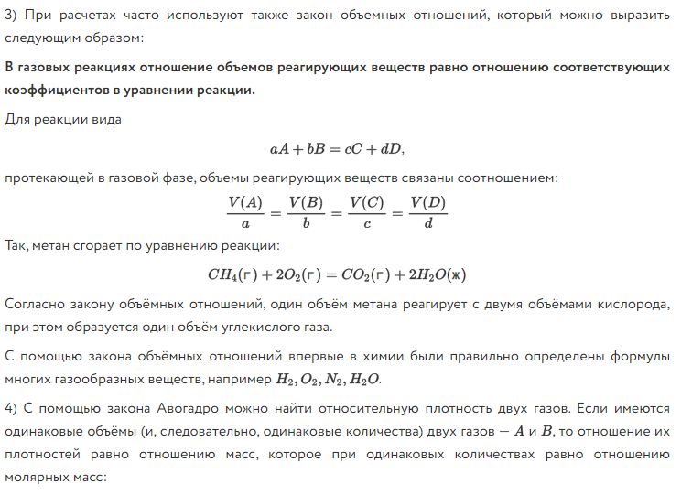

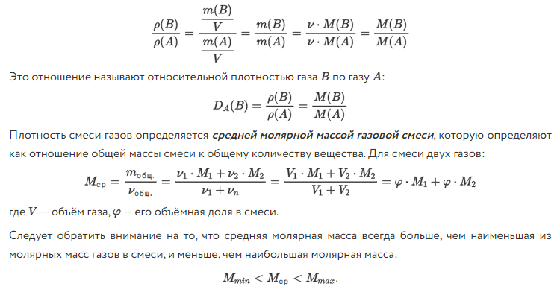

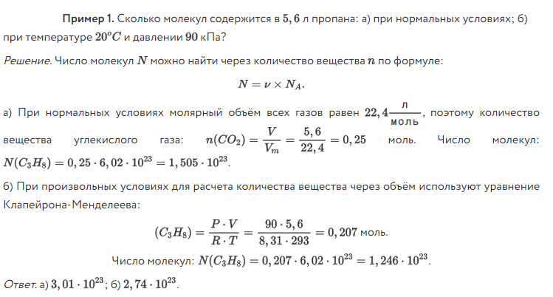

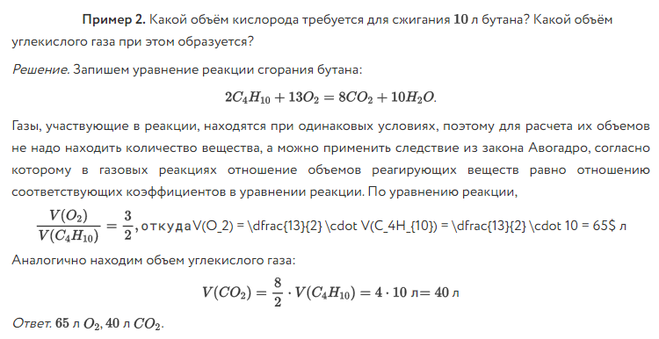

Задача 1
Найдите среднюю молярную массу и плотность (при нормальных условиях)
воздуха, имеющего объёмный состав 20.0% $О_{2}$ 79.0% $N_{2}$ 1.0% Ar
Задача 2
Плотность смеси метана и этена по водороду равна 12.8. Определите массовую, обьемную и мольную доли кислорода в смеси.
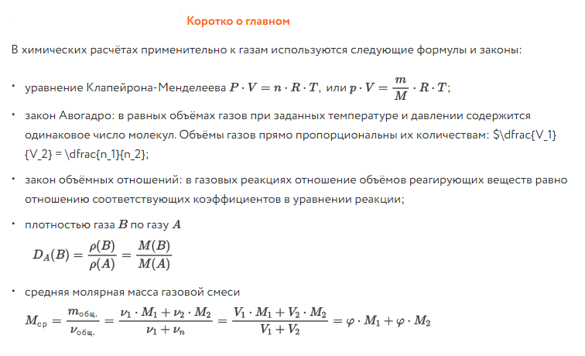

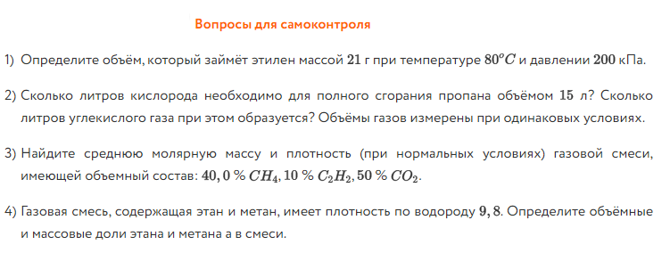

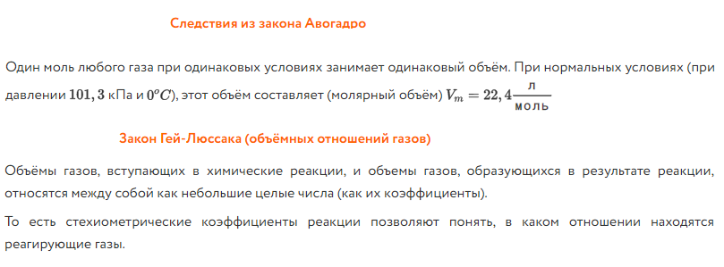

Выполненное задание 1 и 2, написать конспект выслать на электронную почту natali.makshanowa@yandex.ru до 22.11.21.

